(19) KG (11) 210 (13) U
(51) G10D 1/00 (2016.01)

ГОСУДАРСТВЕННАЯ СЛУЖБА ИНТЕЛЛЕКТУАЛЬНОЙ СОБСТВЕННОСТИ и инноваций при Правительстве КЫРГЫЗСКОЙ РЕСПУБЛИКИ

(12) ОПИСАНИЕ ПОЛЕЗНОЙ МОДЕЛИ к патенту Кыргызской Республики под ответственность заявителя

(21) 20160006.2
(22) 04.03.2016
(46) 30.09.2016, Бюл. № 9
(76) Досибай Хиридаке (CN)
(56) RU № 2490725 С1, кл. G10D 1/00, 2013
(54) Струнный щипковый музыкальный инструмент "Комуз - кыяк"
(57) Полезная модель относится к производству струнных щипковых музыкальных инструментов.
Задачей настоящей полезной модели является создание оригинального разнотембрового щипкового музыкального инструмента с расширенными исполнительскими возможностями.
Поставленная задача решается тем, что в струнном щипковом музыкальном инструменте «Комуз - кыяк», содержащем единый корпус, два грифа, снабженные наборами струн, согласно полезной модели, гриф кыяка со струнами расположен на обратной стороне корпуса, выполненного в виде объединенных в одно целое задними нижними частями под небольшим углом.
1 н. п. ф., 1 фиг.

Полезная модель относится к производству струнных щипковых музыкальных инструментов.
Известен музыкальный инструмент Кушсаз (RU № 2490725 С1, кл. G10D 1/00, 2013), содержащий полый овальный корпус с плоской верхней декой со струнодержателем, порожком, резонаторным отверстием и панцирем, шейку с грифом и ладовыми пластинами, колковую прямоугольную головку, установленную на верхнем конце шейки в продолжение последней и набор струн. Инструмент дополнительно снабжен второй шейкой с грифом, ладовыми пластинами и колковой прямоугольной головкой, установленной на верхнем конце шейки в продолжение последней, и вторым набором струн.
Недостатком данного музыкального инструмента является малый диапазон акустических свойств.
Задачей настоящей полезной модели является создание оригинального разнотембрового щипкового музыкального инструмента с расширенными исполнительскими возможностями.
Поставленная задача решается тем, что в струнном щипковом музыкальном инструменте «Комуз - кыяк», содержащем единый корпус, два грифа, снабженные наборами струн, согласно полезной модели, гриф кыяка со струнами расположен на обратной стороне корпуса, выполненного в виде объединенных в одно целое задними нижними частями под небольшим углом.
На фиг. 1 схематично представлен боковой вид музыкального инструмента.
Предлагаемый струнный щипковый музыкальный инструмент «Комуз - кыяк» содержит полый овальный корпус 1, гриф 2 комуза, второй гриф 3 для кыяка, снабженные наборами струн 4 с нижними и верхними порожками-подставками 5 и 6 и колки 7, установленные на головках инструмента.
Корпус 1 выполнен в виде объединенных, в одно целое задними нижними частями под определенным углом.
Гриф 2 комуза и гриф 3 кыяка установлены на верхней части корпуса, причем гриф 3 кыяка со струнами выполнен с обратной стороны корпуса 1.
Колки 7 предназначены для настройки музыкального инструмента на воспроизведение определенной музыки.
Предлагаемый струнный щипковый музыкальный инструмент «Комуз - кыяк» является уникальным решением, полученным в результате слияния нижних задних частей корпусов музыкальных инструментов комуз и кыяк. При помощи полировки, нанесения национального орнамента и покрытия лаком инструменту придается оригинальный внешний вид.
Музыкальным инструментом «Комуз - кыяк» пользуются следующим образом.
Для исполнения определенного музыкального номера настраивают комуз и кыяк по-отдельности. Исполнитель играет на музыкальном инструменте сидя. К примеру, исполнитель начинает играть стороной инструмента комуз, для этого инструмент располагают корпусом 1 на коленях, а гриф 2 под небольшим углом вверх, левой рукой обхватывается гриф 2 и кончиками пальцев зажимают струны 4 в соответствии с аккордами, а пальцами правой руки используют приемы игры - бряцанье, при этом осуществляется воспроизведение мелодии.
Для игры стороной кыяк исполнитель оборачивает инструмент обратной стороной вперед и нижней частью корпуса 1 опирает на колени, гриф 3 придерживается левой рукой вертикально и пальцами зажимает струны 4 в соответствии с аккордами, а правой рукой берет смычок и при его касательном движении по струнам в области корпуса осуществляется воспроизведение мелодии.

Формула полезной модели
Струнный щипковый музыкальный инструмент "Комуз - кыяк", содержащий единый корпус, два грифа, снабженные наборами струн, отличающийся тем, что гриф кыяка с набором струн расположен на обратной стороне корпуса, выполненного в виде объединенных в одно целое задними нижними частями под небольшим углом.

Струнный щипковый музыкальный инструмент "Комуз - кыяк"

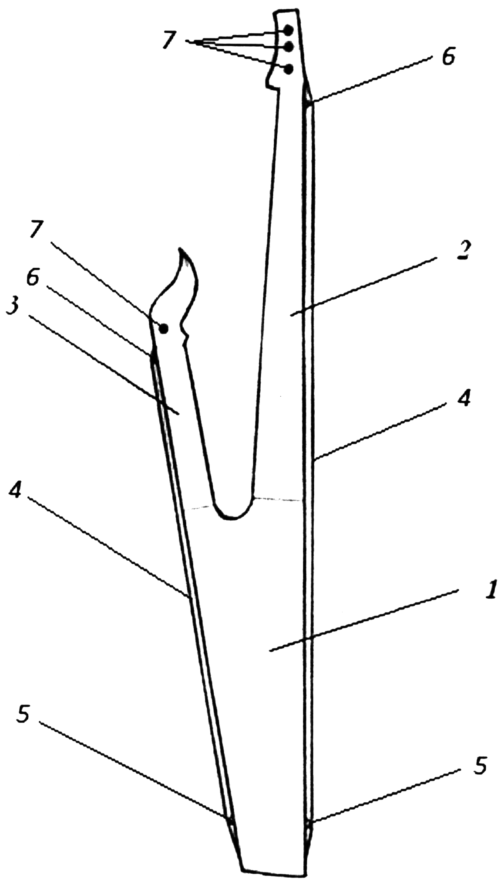

Фиг. 1

Выпущено отделом подготовки материалов
____________________________________________________________________________________
Государственная служба интеллектуальной собственности и инноваций при Правительстве Кыргызской Республики,
1
720021, г. Бишкек, ул. Московская, 62, тел.: (312) 68 08 19, 68 16 41; факс: (312) 68 17 03

